www.czechstepbystep.cz

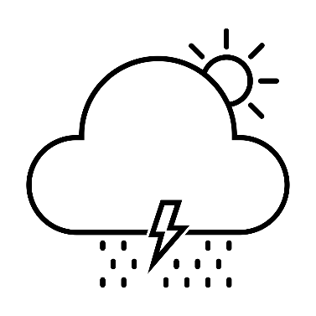
Krátké české zprávy: Počasí v srpnu

Před poslechem:
1. Povídejte si.
1. Máte rád/a léto?
2. Jaké je počasí v srpnu ve Vaší zemi? Líbí se Vám srpnové počasí v Česku?

………………………………………………………................

Při poslechu:
2. Označte, co je / není pravda.

1. Letos v srpnu se počasí moc nemění. ANO/NE
2. Minulý týden bylo velmi teplo. ANO/NE
3. Na některých místech bylo víc než 36 stupňů. ANO/NE
4. V pátek dopoledne se počasí změnilo. ANO/NE
5. Během pátku přecházela přes Česko studená fronta. ANO/NE
6. V sobotu byly teploty o 10 stupňů nižší. ANO/NE
7. Ke konci týdne bude opět jasno a teploty se zvýší. ANONE

……………………………………………………………………………………..

Po poslechu:
3. Doplňte slova do textu. Jedno slovo nebudete potřebovat.

▲ až ▲ už ▲ houpačce ▲ území ▲ prudkým ▲ týdne ▲ vrcholila

Počasí v srpnu
Srpnové počasí je jako na (1.) _________. Minulý týden (2.) _________ vlna tropických teplot v Česku, místy bylo (3.) ________ 36 stupňů Celsia. V pátek odpoledne se ale zatáhlo a přes české
(4.) __________ přecházela studená fronta s (5.) _________ deštěm, bouřkami a kroupami. V sobotu se ochladilo o deset stupňů. Ke konci (6.) __________ se však vyjasní a teploty se opět zvýší.

